河海幼儿园（国宾花园园区）幼儿观察记录
观察对象：LL、HH、DD，3位参与浇水的男生
对象年龄：大班
观察者：周婷玉
观察地点：户外种植区
观察时间：2022.5.12
观察目的：了解幼儿养护种植园情况。
观察内容：大班几个孩子从种植园中部一路浇水到东部整个过程。
观察背景:
疫情过后，种植园的植物因长期无人管理，杂草丛生、还有很多植物缺乏营养早已枯萎。为此，孩子们复学后开始了种植园的重新补种和养护。我园的种植园紧靠户外游戏场地，种植园十米处就是一个大型蓄水池。每天晨间户外活动时，幼儿会主动为植物浇水。游戏时，也常常来种植园观察植物生长情况，并用绘画的形式做好记录。
观察信息:
LL蹲在蓝色水盆旁边两手拿着红色漏斗的把手，红色漏斗上面叠加了一个黄色漏斗和一个红色漏斗，HH正在往水盆中倒水，看到HH倒完水后DD也用两手抓着红色水桶的两边把桶口往下倾斜，把水倒入LL手里拿着的三个叠加的漏斗中。两人倒完水后，站在旁边用眼睛看着漏斗中的水形成了一个漩涡旋转着往下流淌。 紧接着DD也蹲了下来从LL手中接过了漏斗看着水流。几个孩子倒水、看漏斗中形成的漩涡、再倒水、继续看漩涡。这样的动作重复了几次。其间，他们调整了漏斗的位置。从刚开始LL一个人手拿三个漏斗，到DD拿漏斗，然后几个人每人拿着一个漏斗，镂空叠在一起，形成一个流水景观。LL拿着手里的漏斗站了起来，水流也随着他的站立变得更长了。DD说：“是尿尿额！”说着用手里的竹筒去接留下来的水。而后，又把水洒向了种植园中。
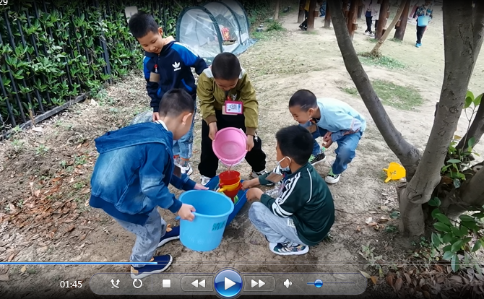
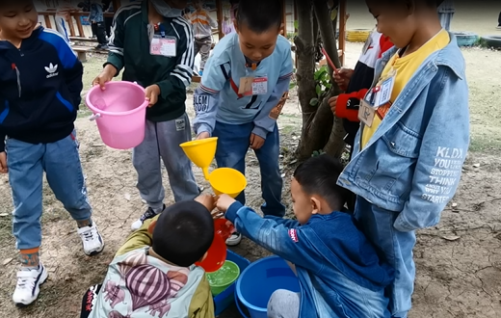

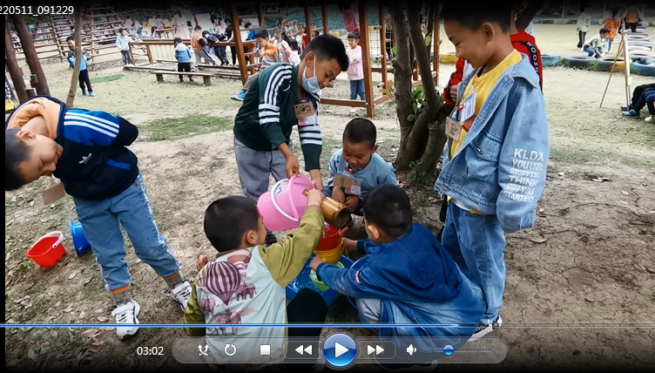
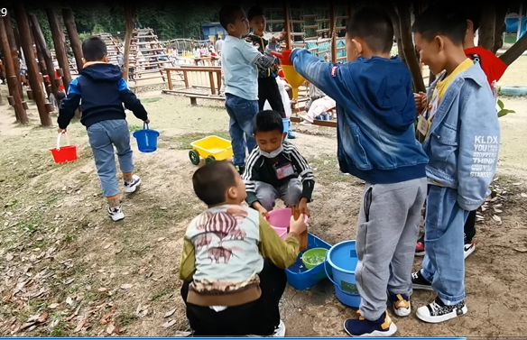

完成几次浇水后，DD搬起蓝色水盆一路向着种植园的东面飞快地跑去。LL和HH紧随其后，他们在已经成熟的青菜地里停下来了脚步。DD拿起竹筒从水盆中舀水浇灌已经成熟的青菜种杆 。 HH拿起漏斗浇水，边走边浇。与此同时，LL蹲在地上整理物品，他将水盆里的水倒入自己的蓝色桶里。然后也加入了浇水行列。
在场地教师的提醒下，他们知道了成熟的种子是不用再浇水了。于是，他们整体迁移到了东面的植物处，开始为植物浇水。
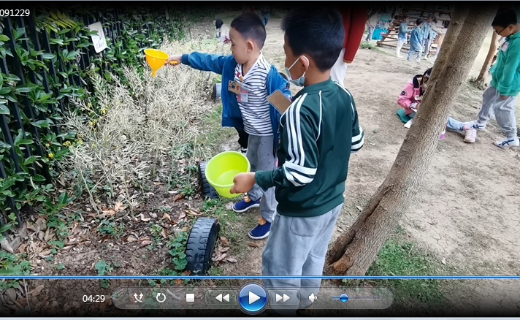
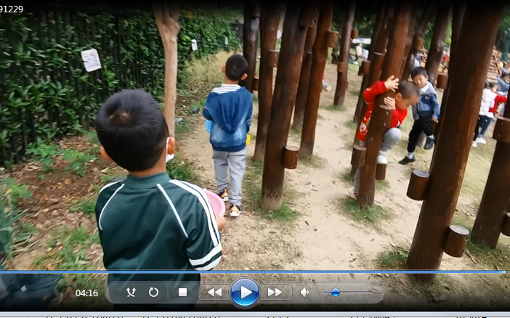
对标指南：
健康：目标3 手的动作灵活协调:能使用简单的劳动工具或用具。
社会：目标1愿意与人交往:有高兴的或有趣的事愿意与大家分享。
目标2 能与同伴友好相处:能想办法吸引同伴和自己一起游戏。
活动时能与同伴分工合作，遇到困难能一起克服。
目标3 具有自尊、自信、自主的表现:能主动发起活动或在活动中出主意、想办法。
科学（一）科学探究
目标1 近自然，喜欢探究:探索中有所发现时感到兴奋和满足。
目标2 具有初步的探究能力: 能通过观察、比较与分析，发现并描述不同种类物体的特征或某个事物前后的变化。 探究中能与他人合作与交流。
目标3 在探究中认识周围事物和现象
能察觉到动植物的外形特征、习性与生存环境的适应关系。
初步了解人们的生活与自然环境的密切关系，知道尊重和珍惜生命，保护环境。
分析评价：
案例中，表现了两个游戏场景。一是幼儿玩水，在探索活动中，了解不同流速的水通过漏斗时形成漩涡的大小，以及水流通过不同工具形成的不同状态；二是幼儿给植物浇水，引发了一个问题，已经结果的植物还需要浇水吗？
户外自主游戏给了幼儿自主决定、独立做事的机会和空间。他们能够在游戏中自主选择材料、自由结伴开展活动。本案例中幼儿就是在这样的空间和环境中，自由、自主、愉悦的参与游戏。在给植物浇水的过程中，探索水流与工具的关系，发现水的秘密。
作为教师应该支持幼儿在接触自然、生活事物和现象中积累有益的直接经验和感性认识。通过户外活动，种植饲养等活动能够很好的帮助幼儿感知生物的多样性和独特性，以及生长发育、繁殖和死亡的过程。期间，教师给幼儿提供丰富的材料和适宜的工具，支持幼儿在游戏过程中探索是极为重要的。活动中，幼儿使用的工具有水桶、盛水盒子、竹筒、漏斗等。每一个烧水的工具都有其特性，幼儿在于工具的互动中也在积累经验，丰富感性认知。
策略改进:
指南科学领域建议成人应经常带幼儿接触大自然，支持幼儿自发的观察活动，通过提问等方式引导幼儿思考并对事物进行比较观察和连续观察。因此，在发现幼儿在给已经成熟的青菜杆浇水时，教师可以引起幼儿思考并比较观察，了解植物生长期与成熟期两种阶段的差异。
因此，在活动结束后与幼儿共同探讨这个话题。在查看图书、视频、请教成人后，他们得出结论，已经成熟的植物是不需要再次浇水，而是需要阳光的照射，当达到最后的成熟期时，种子会自己炸开。孩子们也非常期待这一时刻的到来。后期，需要跟进的是对于成熟种子的观察和记录。
针对幼儿玩水游戏跟进，抓住漏斗中形成的漩涡引发幼儿积极讨论。他们发现，家中水池放水时也会形成漩涡。电视里面发生海啸也有漩涡产生。为此，他们正在探索原因。

